PRESSEINFORMATION
Dornstadt, 28. Juli 2011

„Green Logistics World“ e.V.: Neuer Verein dient als Plattform für
Bildung und Praxislösungen rund um die nachhaltige Logistik
Spediteure, Verlader und Bildungsträger als Zielgruppen – Projekt- und Stellenbörse

„Green Logistics“ ist mehr als nur ein Modebegriff: Seit 2009 existiert unter diesem Namen ein Netzwerk aus Unternehmen und wissenschaftlichen Instituten, das gemeinsame Forschungs- und Entwicklungsprojekte vorantreibt. Gefördert wird die Kooperation vom Zentralen Innovations-Programm Mittelstand (ZIM) des Bundeswirtschaftsministeriums. Ziel des Netzwerkes ist es, innovative Produkte und Dienstleistungen zu entwickeln, die den Anspruch einer nachhaltigen Logistik erfüllen. Die Zwischenbilanz kann sich sehen lassen: Zu den Erfolgen gehört unter anderem die Entwicklung eines Flüssigholz-Werkstoffes zur Palettenherstellung sowie der ,intelligente’ Wertstoffbehälter, dessen Füllstand sich über eine EDV-Fernabfrage ermitteln lässt. Jetzt geht das ZIM-Netzwerk einen Schritt weiter: Mit der Gründung des Vereins „Green Logistics World“ e.V. wollen die Partner ihr Fachwissen weitergeben und das Netzwerk der gesamten Branche zugänglich machen.

Der Startschuss erfolgte am 22. Juli 2011 auf der gleichnamigen Fachtagung in Dornstadt, welche die Logistik Akademie Janz als Netzwerk-Manager und Vorstandsmitglied austrug. Die „Green Logistics World“ (GLW) dient als Austausch-Plattform sowie Projekt- und Stellenbörse für Spediteure, Verlader und Bildungsträger. Der Verein bietet über seine Mitglieder konkrete Praxislösungen für aktuelle Herausforderungen der Branche. So ist zum Beispiel die Bilanzierung von CO2-Emissionen, wie sie in Ausschreibungen zunehmend verlangt wird, ein zentrales Thema des Netzwerkes. Der neue Verein ermöglicht seinen Mitgliedern hierbei den Zugang zu Forschungsprojekten und Experten – und damit zu „grünem“ Logistik-Know-how. Über Bildungspartnerschaften können die Mitglieder der „Green Logistics World“ zudem ihr Personal schulen lassen. Hierfür baut der Verein derzeit ein Bildungsnetzwerk auf, über das ausgewählte Träger Aus- und Weiterbildungen für „nachhaltige Logistik“ anbieten – mit entsprechenden Rabatten für GLW-Mitglieder. Diese können sich auch in exklusiven, regionalen Business Clubs austauschen und dort neue Aufträge und Kunden akquirieren. Abgerundet wird das Programmpaket durch eine Fördermittelberatung und einen Green Shop, über den GLW-Mitglieder ihre Produkte und Dienstleistungen anbieten können. Das GLW-Netzwerk wird sich ab Oktober 2011 auch online auf einer zentralen webbasierten Kooperationsplattform vernetzen können. Der Webauftritt fungiert als Projekt- und Stellenbörse, mit der GLW-Mitglieder Jobs und Projektbeteiligungen anbieten sowie selbst Firmen- und Bewerberprofile abrufen können.

Ein zentrales Element des Netzwerkes sind die Bildungsangebote. Über diese werden Fach- und Führungskräfte in der Logistik in Aus- und Fortbildungen an nachhaltige Logistik-Konzepte herangeführt. Dies geschieht über so genannte „Green Scouts“, deren Ausbildung das Institut für Produktions-Management und Logistik (IPL) von Prof. Klaus-Jürgen Meier an der Hochschule München übernimmt. Die weltweite Vernetzung der Gemeinschaft im Sinne der „Green Logistics World“ wird über die internationalen Hochschulkontakte des IPL-Instituts sukzessive auch auf die Bildungsangebote ausgeweitet.

Unternehmen und Institute, die an einer Mitgliedschaft in der „Green Logistics World e.V.“ interessiert sind, können sich direkt bei der Logistik Akademie Janz anmelden. Der Mitgliedsbeitrag beträgt 149.- Euro im Jahr.

Anmeldeunterlagen und weitere Informationen erhalten Sie unter:
Tel: 07348 – 407172 0
e-Mail: info@logistikakademie.com
Web: www.logistikakademie.com
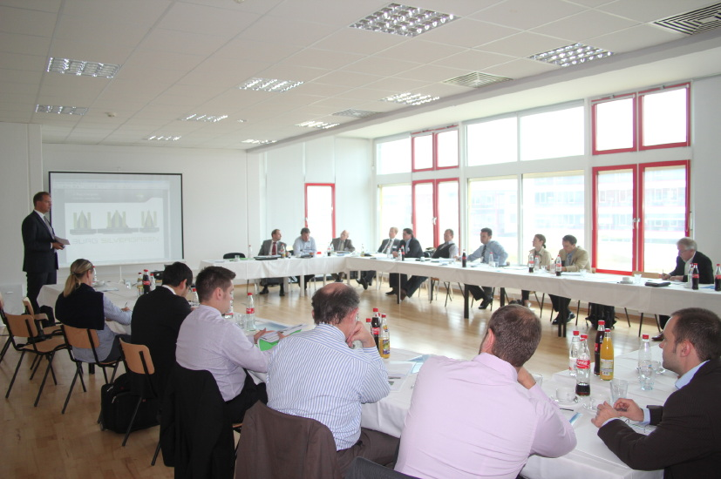
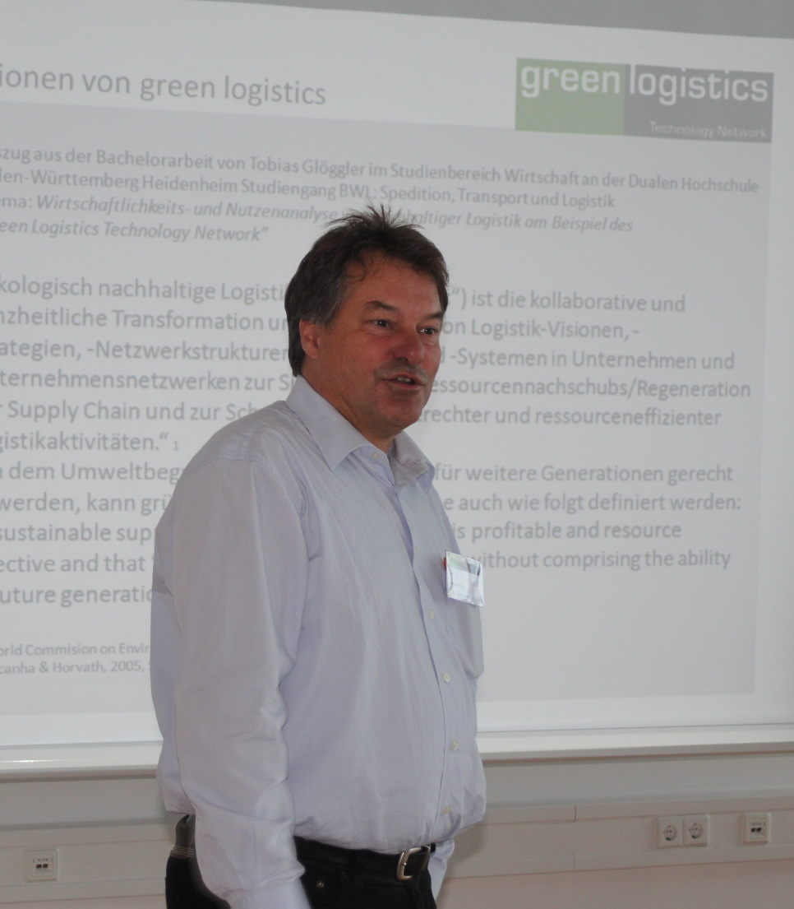
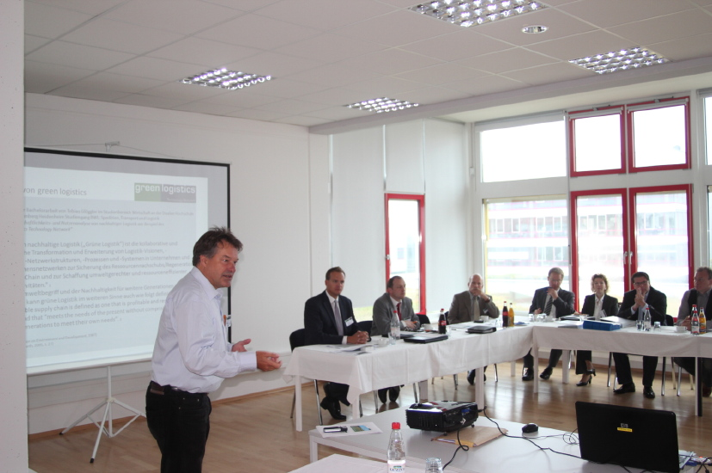

Erstes Treffen des neuen Vereins „Green Logistics World“ e.V. – der 2. Vorsitzende Roland Nagl stellte den Verein vor

Weitere Informationen:  LOGISTIK AKADEMIE Janz GmbH & Co. KG  Florian Janz, Geschäftsführer  Hauffstraße 21 – 89160 Dornstadt  Telefon: 07348 – 407172 0  Telefax: 07348 – 407172 29  info@logistikakademie.com  www.logistikakademie.com | Pressearbeit:  Press’n’Relations GmbH  Bruno Lukas  Magirusstraße 33 - 89077 Ulm  Telefon: 0731 – 96287-17  Telefax: 0731 – 96287-97  blu@press-n-relations.de  www.press-n-relations.de

LOGISTIK AKADEMIE Janz GmbH & Co. KG
Unter dem Motto „Wissenschafft Vorfahrt“ bietet die zur Janz-Gruppe gehörende LOGISTIK AKADEMIE Janz GmbH & Co. KG der Industrie und der Transportwirtschaft ein praxisnahes Logistik-Weiterbildungsprogramm. Die Seminare finden im eigenen Schulungszentrum in Dornstadt statt – und auf Wunsch auch beim Kunden vor Ort. Auf Basis der langjährigen Praxiserfahrung der Janz Logistics GmbH & Co. KG sowie der Branchenexpertise externer Referenten vermittelt die LOGISTIK AKADEMIE fundiertes theoretisches und praktisches Know-how. Das Themenspektrum reicht von der Kraftfahrerweiterbildung über die Ladungssicherung und der Arbeitssicherheit bis zu den Rechts- und Sozialvorschriften für die Logistik-Branche. Zusätzlich zum Seminarangebot berät die LOGISTIK AKADEMIE Logistik- und Personalverantwortliche bei der Mitarbeiterauswahl, der Beantragung von Fördergeldern sowie im Rahmen von Fuhrpark-Checks. Sämtliche Trainer – davon vier feste Mitarbeiter und über 20 externe Referenten – blicken auf eine langjährige Praxiserfahrung zurück und bieten tagesaktuelles Branchen-Know-how. Über 2.000 Schulungsteilnehmer im Jahr 2009 sprechen für den Erfolg der LOGISTIK AKADEMIE und des auf die Bedürfnisse der Branche abgestimmten Schulungskonzeptes.

Green Logistics World e.V.
Der Verein Green Logistics World e.V. wurde im Sommer 2011 gegründet. Gründungsmitglieder sind die Teilnehmer des seit 2009 bestehenden Netzwerkes „Green Logistics“, das vom Zentralen Innovations-Programm Mittelstand (ZIM) des Bundeswirtschaftsministeriums gefördert wird. Unter der Federführung der Logistik Akademie Janz als Netzwerkmanager, treibt das Netzwerk diverse Forschungs- und Entwicklungsprojekte voran. Ziel ist die Entwicklung von Produkten und Dienstleistungen im Sinne einer nachhaltigen Logistik. Netzwerk-Partner der Förderphase II ab 2011 sind: CIM GmbH, EcoCargo GmbH, FERRO Eichinger GmbH & Co. KG, GST Dekortechnik GmbH, Hewa GmbH, IPL Institut für Produktionsmanagement und Logistik, Isar-Würm-Lech IWL Werkstätten für behinderte Menschen GmbH, ISOWOOD GmbH, KOSYS Vertrieb GmbH, ParCon Unternehmensberatung GmbH, smart-TEC GmbH & Co. KG, Sprachrohr GdB, Tecnaro GmbH, ubinam on Demand GmbH, ZURRPack GmbH, Güth & Wolf GmbH, GPAL Gütegemeinschaft Paletten e.V.

